Chủ đề: [Giải toán 6 sách Cánh Diều] - Toán lớp 6 tập 1 - Chương II. Số Nguyên.
Mời các em học sinh cùng tham khảo chi tiết gợi ý giải Bài 6 trang 79 theo nội dung bài "Phép trừ số nguyên. Quy tắc dấu ngoặc" sách giáo khoa Toán lớp 6 tập 1 sách Cánh Diều chương trình mới của Bộ GD&ĐT

Giải Bài 6 trang 79 Toán lớp 6 Tập 1 Cánh Diều
Câu hỏi
Đố vui. Em hãy dựa vào thông tin dưới mỗi bức ảnh để tính tuổi của các nhà bác học sau:
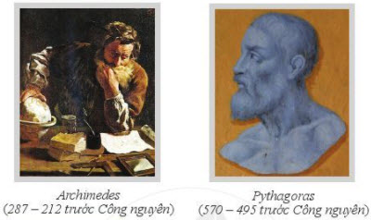
Giải
+) Quan sát bức ảnh đầu tiên, ta biết được nhà bác học này sinh năm 287 trước Công nguyên và mất năm 212 trước Công nguyên. Hay nói cách khác là nhà bác học Archimedes sinh năm – 287 và mất vào năm – 212.
Khi đó, ta có tuổi của nhà bác học Archimedes là: (– 212) – (– 287) = 75 tuổi.
+) Quan sát bức ảnh thứ hai, ta biết được nhà bác học Pythagoras sinh năm 570 trước Công nguyên và mất năm 495 trước Công nguyên, có nghĩa là nhà bác học này sinh năm – 570 và mất năm – 495.
Khi đó, ta có tuổi của nhà bác học Pythagoras là: (– 495) – (– 570) = 75 tuổi.
~/~
Vậy là trên đây Đọc tài liệu đã hướng dẫn các em hoàn thiện phần giải bài tập SGK Toán 6 Cánh Diều: Bài 6 trang 79 SGK Toán 6 Tập 1. Chúc các em học tốt.

